
Бейбарыс ауылының шекараларын белгілеу туралы
Атырау облысы Махамбет ауданы мәслихатының 2019 жылғы 24 мамырдағы № 339 шешімі және Атырау облысы Махамбет ауданы әкімдігінің 2019 жылғы 28 мамырдағы № 139 қаулысы. Атырау облысының Әділет департаментінде 2019 жылғы 3 маусымда № 4417 болып тіркелді
"Қазақстан Республикасының әкімшілік-аумақтық құрылысы туралы" Қазақстан Республикасының 1993 жылғы 8 желтоқсандағы Заңының 12 бабының 3 тармағына және "Қазақстан Республикасындағы жергілікті мемлекеттік басқару және өзін-өзі басқару туралы" Қазақстан Республикасының 2001 жылғы 23 қаңтардағы Заңының 6, 31 баптарына сәйкес, Махамбет ауданы әкімдігі ҚАУЛЫ ЕТЕДІ және VI шақырылған Махамбет ауданы мәслихатының кезекті ХХХІХ сессиясында ШЕШІМ ҚАБЫЛДАДЫҚ:
1. Жалпы ауданы 422,33 гектар, ұзындығы 9248,03 метр болып Махамбет ауданы Бейбарыс ауылдық округі Бейбарыс ауылының шекаралары қосымшаға сәйкес белгіленсін.
2. Бірлескен қаулы мен шешімнің орындалуын қадағалау Махамбет ауданы әкімінің орынбасары З. Мұқашқа және Махамбет ауданы мәслихатының заңдылықты сақтау, экономика және бюджет, қаржы мәселелері жөніндегі тұрақты комисиясына (Б. Рахметов) жүктелсін.
3. Осы бірлескен қаулы және шешім әділет органдарында мемлекеттік тіркелген күннен бастап күшіне енеді, олар алғашқы ресми жарияланған күнінен кейін күнтізбелік он күн өткен соң қолданысқа енгізіледі.
Махамбет ауданының әкімі | Ж. Ахметов
Махамбет ауданы мәслихатының  XXXІХ кезекті сессиясының төрағасы | С. Бөлеков
Махамбет ауданы мәслихатының хатшысы | М. Мырзашев
Аудан әкімдігінің 2019 жылғы "28" мамырдағы № 139 бірлескен қаулысы мен аудан мәслихатының 2019 жылғы "24" мамырдағы № 339 шешіміне қосымша
Махамбет ауданы Бейбарыс ауылдық округі Бейбарыс ауылының әкімшілік шекараcының жоспары

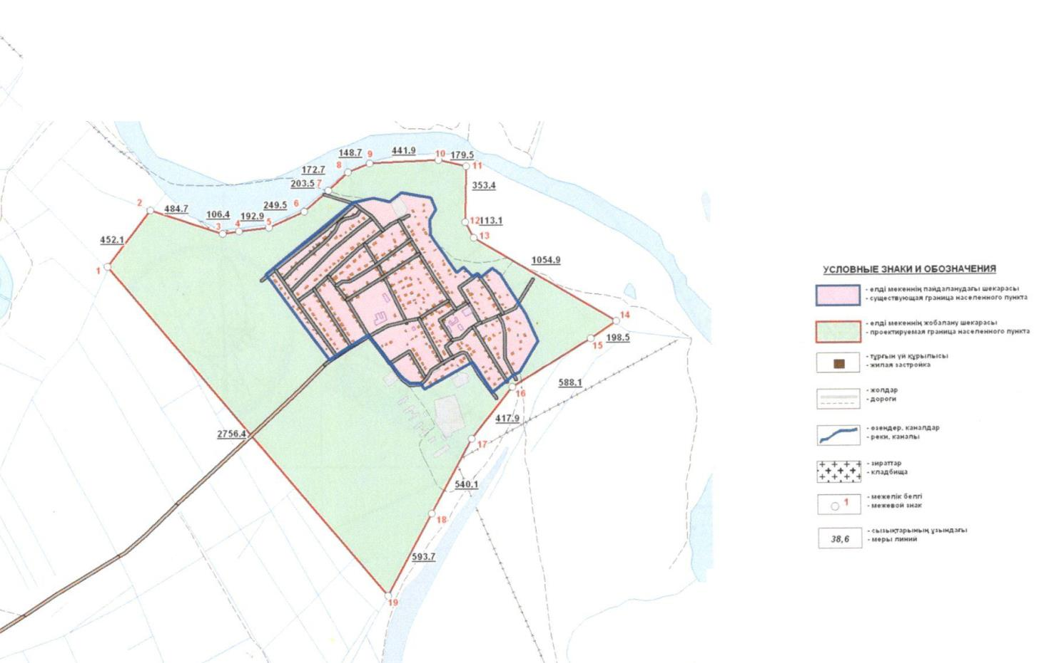

Махамбет ауданының әкімі | Ж. Ахметов
Махамбет ауданы  мәслихатының хатшысы | М. Мырзашев

© 2012. Қазақстан Республикасы Әділет министрлігінің «Қазақстан Республикасының Заңнама және құқықтық ақпарат институты» ШЖҚ РМК

